# Gàidhlig na Cagailte

## Earainn 3.2 – Puingean Cainnt

Bha Magaidh, Iain agus Ailean a’ bruidhinn mu dheidhinn faclan a chluinnear ann an dualchainntean eadar-dhealaichte, is an uairsin thòisich iad a’ bruidhinn mu dheidhinn traidiseanan ceangailte ri àm na Càisg agus traidiseanan eile a bhuineadh do na h-eileanan eadar-dhealaichte. An seo, tha mi a’ dol a bheachdachadh air cuid de na rudan a thuirt iad:

**Puing 1**

*Tha feagal orm*

Ann an Leòdhas, bidh cuid de dhaoine ag ràdh feagal airson eagal. ’S e an aon fhacal a th’ ann, leis an aon chiall. Tha feagal orm, no tha eagal orm.

**Puing 2**

*fèir*

Tha am facal fèir air a chleachdadh gu h-àraidh ann an Leòdhas. Chan eil e a’ ciallachadh mòran, ach tha e a’ cur uallach air faclan no abairtean eile ann an seantans. Dh’fhaodadh tu a ràdh gu bheil e a’ ciallachadh dìreach no gu sìmplidh.

**Puing 3**

*Ochdad*

Seo aon de na h-àireamhan ùra, a tha co-ionnan ri ceithir fichead. Mar as trice, bidh daoine òga, gu h-àraidh an fheadhainn a rinn Gàidhlig san sgoil, a’ cleachdadh nan àireamhan ùra. Leis an fhìrinn innse, ge-tà, chan e gu bheil iad cho ùr ri sin, oir bhathar gan cleachdadh o chionn ceudan de bhliadhnaichean.

**Puing 4**

*a chuideachd*

Is cinnteach gum bi sibh eòlach air an fhacal cuideachd, a tha a’ ciallachadh a bharrachd, ach ’s e cuideachd eile a tha seo. ’S e ainmear a th’ ann a tha a’ ciallachadh buidheann de dhaoine, no companachd. Sa chòmhradh, thuirt Ailean: ’S ann às na Hearadh a thàinig e a chuideachd-san. Tha seo a’ ciallachadh, ’s ann às na Hearadh a thàinig na daoine aige, no an teaghlach aige.

**Puing 5**

*a’ gabhail annas*

Nuair a tha sinn a’ gabhail annas à rudeigin, tha an rud sin a’ cur iongnadh oirnn. Nuair a tha rudeigin annasach, tha e àraid, no às an àbhaist.

**Puing 6**

*uabhas*

Tha uabhas co-ionnan ri mòran. Sa chòmhradh, thuirt Ailean “Cha robh a’ Chàisg a’ ciallachadh uabhas dhuinne”; mar sin, “cha robh a’ Chàisg a’ ciallachadh mòran dhuinne”.

**Puing 7**

*fritheilteach*

Sa chòmhradh seo, thathar a’ cleachdadh an fhacail seo mar bhuadhair ceangailte ris a’ ghnìomhair frithealadh, oir thathar ag ràdh gum bi daoine a’ dol don eaglais gu cunbhalach. Ach tha sinn cuideachd fritheilteach nuair a tha sinn a’ toirt an aire do dhaoine no rudan, nuair a tha sinn fuireachail, no nuair a tha sinn a’ toirt rudan do dhaoine.

**Puing 8**

*theagamh*

’S e facal eile airson is dòcha a tha seo. Theagamh gu bheil… is dòcha gu bheil.

**Puing 9**

*bàrr deas, beum is geagan ìosal taisgeil*

Seo liosta de chuid de na comharran-cluaise a bhite a’ cur air caoraich airson aithne a thoirt orra agus airson sealltainn gur ann le cuideigin a tha iad. Tha liosta de na facail seo anns an fhaclair ainmeil aig Eideart Dwelly.

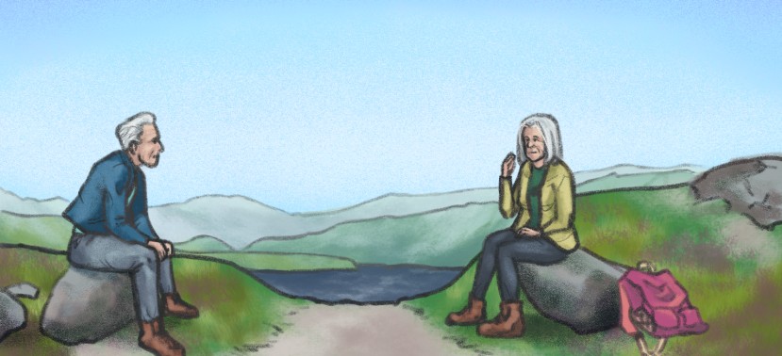[Deireadh an tàr-sgrìobhaidh]